МБДОУ «Березовский детский сад №2»
Аналитический отчет за 2020 – 2021гг.
Разновозрастная группа комбинированной направленности
Воспитатель высшей квалификационной категории
Т.М.Садыкова
Состав группы:
В разновозрастной группе всего 31 человек, из них 2014- 9детей, 2015г-20 детей, 2016 - 2 детей. Группу посещают 5 детей с ОВЗ, для которых разработана адаптированная программа коррекционно-развивающей работы для ребёнка 5-6 лет с ЗПР с учётом речевых нарушений. В течение года строго соблюдался режим дня и все санитарно-гигиенические требования к пребыванию детей в ДОУ. Дети в группе уверенно владеют культурой самообслуживания и культурой здоровья.
В течение года дети развивались согласно возрасту, изучали программные материалы и показали позитивную динамику по всем направлениям развития. С детьми систематически проводилась организованная образовательная деятельность в соответствии с основной общеобразовательной программой, реализуемой в ДОУ и утвержденным расписанием непосредственно образовательной деятельности. Согласно плану, проводились логопедическое, психологическое и педагогическое обследования воспитанников, показавшие положительную динамику развития каждого ребенка и группы в целом.
Поставленные цели достигнуты в процессе осуществления разнообразных видов деятельности: игровой, коммуникативной, трудовой, познавательно-исследовательской, продуктивной, музыкально-художественной и чтения художественной литературы. При проведении организованной образовательной деятельности использовались, как традиционные методы работы (например: наблюдение, беседы, сравнение, мониторинг, индивидуальная работа), так и нетрадиционные методы работы: метод проектов, экспериментирование, занятия - взаимообучению (ребенок-«консультант» обучает других детей конструированию, аппликации, рисованию), занятия - КВН (предполагают разделение детей на две подгруппы и проводятся как математическая или литературная викторина), занятия-путешествия (квест), занятия-соревнования (выстраиваются на основе соревнования между детьми): кто быстрее назовет, найдет, определит, заметит и т. д., занятия - диалоги (проводятся по типу беседы, но тематика выбирается актуальной и интересной).
На занятиях, праздниках, так и в повседневной жизни широко применяется средство ИКТ. В группе так же мы успешно продолжаем образовательную технологию «Модель трех вопросов», которая выступает, как способ разработки проектов. В создании проекта посредством «модели трех вопросов», мы начинаем работу с детьми с плана, то есть с утреннего сбора. Благодаря утреннему сбору, мы получаем первичную информацию о запасе знаний детей и помогаем ориентироваться в способах получения информации, где мы направляем детей на самостоятельность, самоорганизацию.
Атмосфера в группе доброжелательная, позитивная. Социально-нравственные чувства и эмоции детей группы достаточно устойчивы. Дети испытывают чувство удовлетворения, радости, когда поступают правильно, хорошо, и смущение, неловкость, когда нарушают правила, поступают плохо. Большую значимость для детей приобретает общение между собой. У детей развито наглядно-образное мышление, которое позволяет решать более сложные задачи с использованием обобщённых наглядных средств (схем, чертежей, таблиц) и обобщённых представлений о свойствах предметов и явлений.
В группе были созданы комфортные условия для работы с детьми. В игровых центрах содержится все необходимое для формирования у детей положительных взаимоотношений, нравственных качеств и привития интереса к игре. Дети самостоятельно организуют разные виды игр (сюжетные, подвижные, режиссерские, досуговые, дидактические и др.) умеют договариваться друг с другом в игре и вовлекают сверстников. В учебной зоне собран неплохой материал по всем разделам программы. По развитию речи имеются сюжетные картины по обучению рассказыванию, дидактические игры: «Составь слово по буквам», «Из каких овощей заготовки», «Реши ребус по буквам», сборники стихов и рассказов и т. д. Словарный запас достаточный. Дети составляют по образцу рассказы по сюжетной картине, по набору картинок, пересказывают небольшие литературные произведения. участвуют в беседах. За учебный год выучили достаточное количество стихотворений. Продолжаем работу над выразительным чтением , многие дети читают торопливо, монотонно, тихо.
В группе в свободном доступе для детей имеются необходимые материалы для художественного творчества дошкольников (карандаши, краски, кисти, пластилин, доски для лепки, стеки, ножницы, иллюстративный материал и т.д.). В рисовании дети создают предметные, сюжетные и декоративные композиции в коллективных и индивидуальные работах. Используют разные имеющиеся изобразительные материалы, цвета и оттенки. Детские творческие работы выставляются на «Акварелька».
В течении года проводилась значимая работа по пожарной безопасности. В этой работе принимали участие не только дети, но и родители. Проводились разные мероприятия: «Встреча с инспектором Пожаркиным», театрализованная деятельность «Кошкин дом», «Путешествие в лес со сказочными героями», дома родители проводили беседы с детьми о том, как себя вести в чрезвычайных ситуациях, повторяли правила пожарной безопасности. Дети знают: в случае неосторожного обращения с огнем или электроприборами может произойти пожар; правила проведения с незнакомыми людьми; правила дорожного движения и поведения на улице; сигналы светофора; специальный транспорт; правила поведения в общественном транспорте. Обновилась и пополнилась развивающая среда в группе: изготовлены стенды по правилам дорожной безопасности, безопасности дома и на улице; календарь погоды, папки – передвижки с информацией для родителей, дидактические игры.
Для формирования у детей элементарных математических представлений имеется материал для обучения детей счету, развитию представлений о величине и форме предметов, цифры, часы, и развивающие игры. Умеют считать (отсчитывать) до 20 (большинство), пользоваться количественными и порядковыми числительными в пределах 10, отвечать на вопросы: Сколько? Который, какой по счёту?, уравнивать неравные группы предметов двумя способами (удаление и добавление единицы). Сравнивать предметы на глаз по длине, ширине, высоте, толщине проверять точность определений путём наложения и приложения. Знают характерные особенности знакомых геометрических фигур. Большинство детей группы хорошо ориентируются в пространстве, на листе бумаги, в назывании последовательности времен года, месяцев, частей суток и дней недели.
В течение года в группе были проведены следующие мероприятия с детьми: 1. Проекты: «Семейство кошачьих» «С чего начинается Родина»,
«Здравствуй, гостья зима»; «Огород на подоконнике»
2. Викторины: «Правила дорожные знать каждому положено», «Безопасность в зимнее время», «Вежливые слова».
3. Утренники к праздникам: «Новогодняя сказка», «8 марта – «А ну-ка девочки»».

4. оформлены выставки: «Дары осени» «Новогодних поделок».
5. Участвовали в акциях: «Будь здоров», «Окна Победы», «Безопасное движение», «Три П: Понимаем, Помогаем, Принимаем»
6. праздник-соревнование «Зарница»
7.Конкурсы рисунков: «О, спорт- ты мир!», «Наши мамы разные, все они прекрасные!», «Они сражались за Родину!», «Мой папа и я», «Я рисую Победу».
8. Развлечения, досуги: «Зимние забавы», фольклорный праздник «Масленица», конкурс чтецов, «Изготовление фликера».
В течение года в группе систематически проводилась работа по взаимодействию с родителями. Составлены перспективный и календарный планы, в них указаны все совместные мероприятия, консультации, родительские собрания, наглядно-стендовая информация. Проводились консультации на различные темы, предусмотренные годовым планом. Родители помогали в оформлении группы, в приобретении новых игрушек и дидактических игр, в благоустройстве участка детского сада, посещали мероприятия для родителей и детей организованные дошкольным учреждением, выполняли рекомендации педагогов по обучению и воспитанию детей.
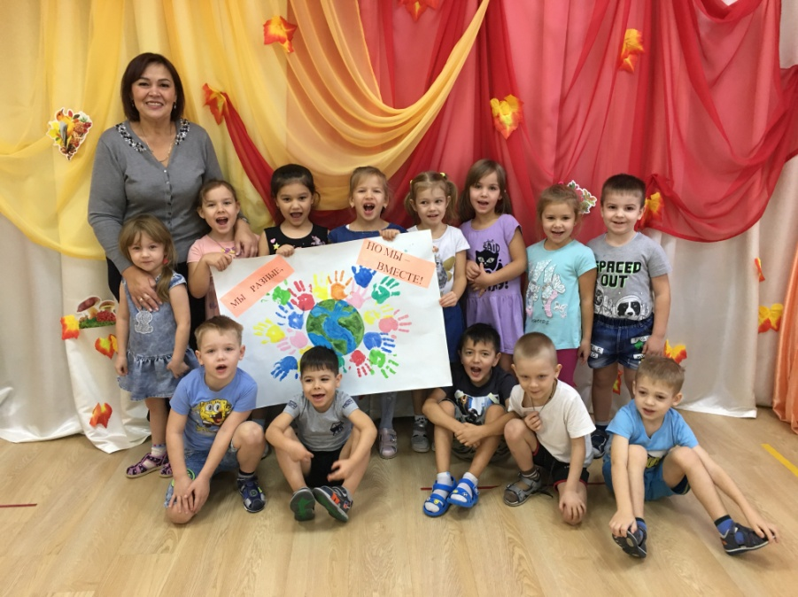
ФОТООТЧЕТ

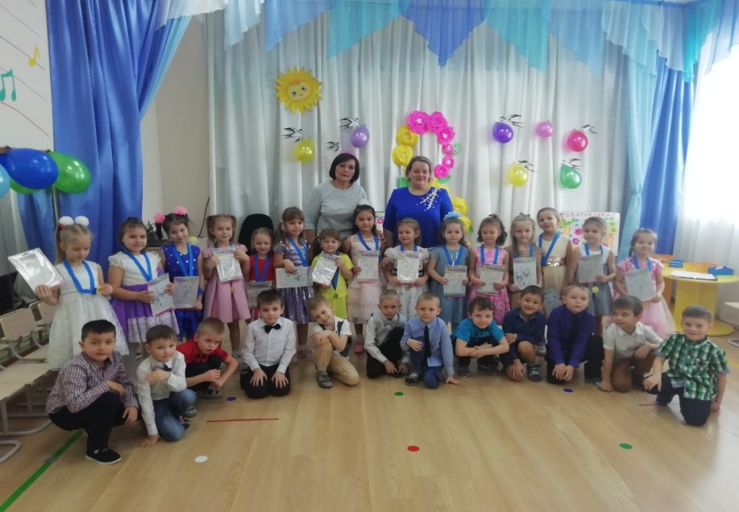

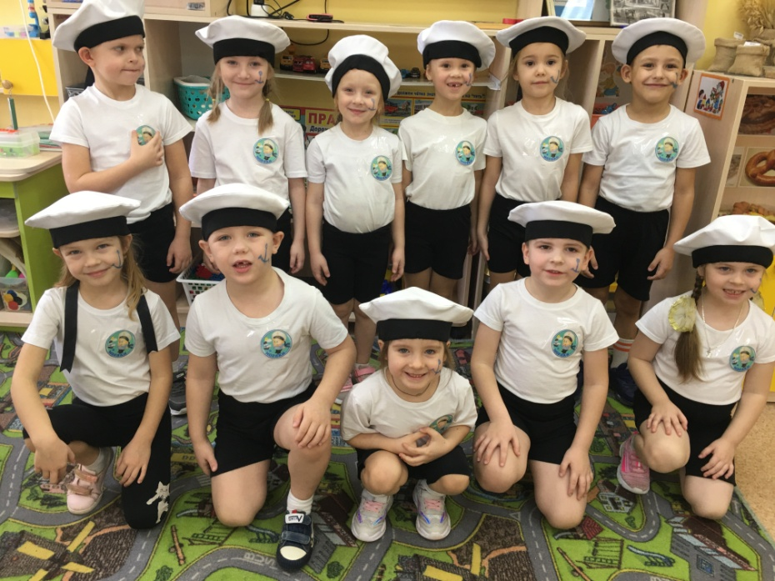

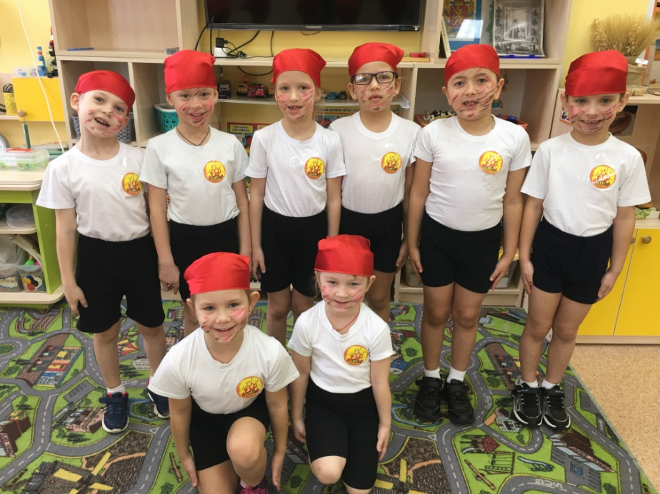

«Зарница»

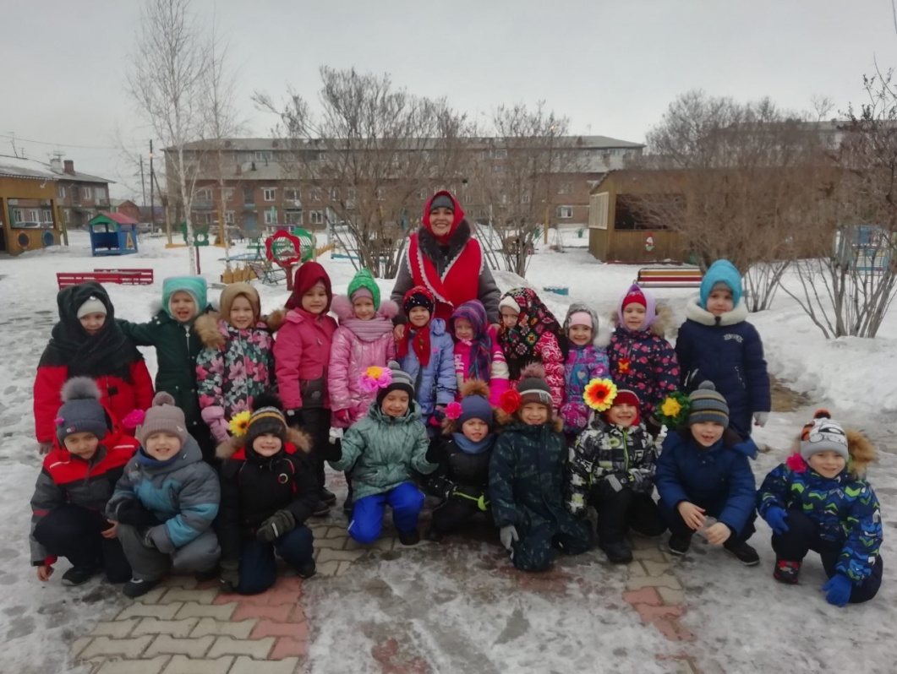

«Масленица»

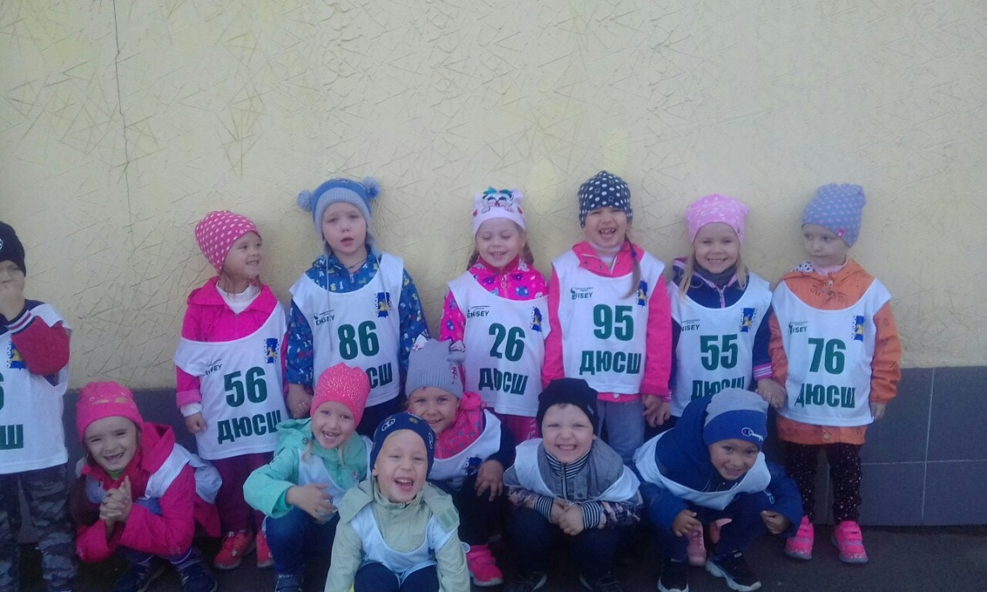

«Марафон»

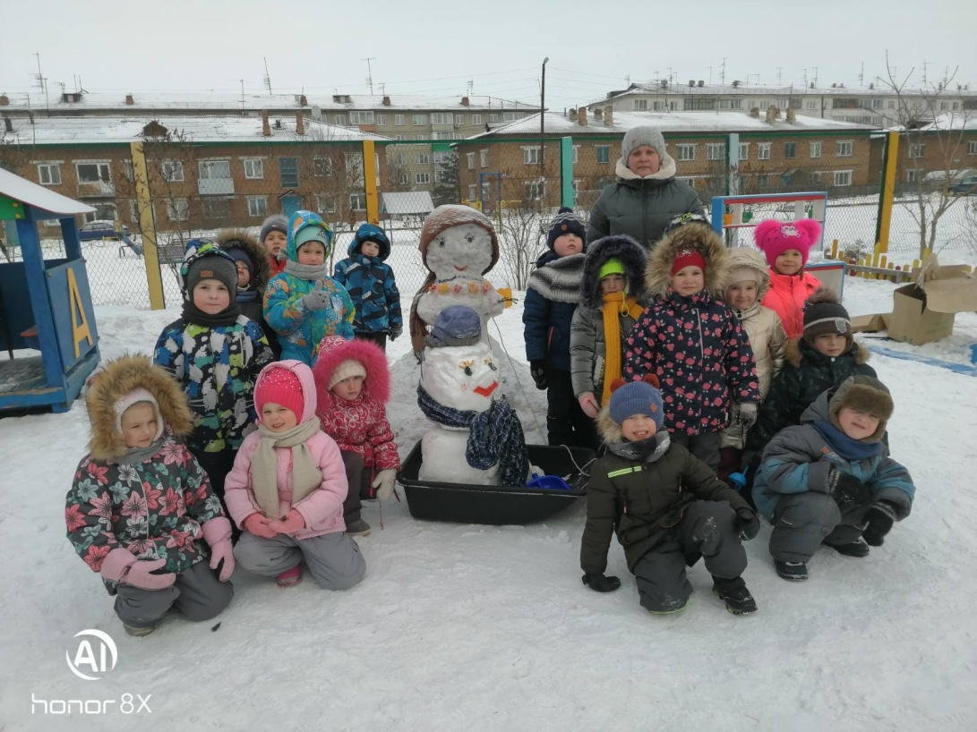

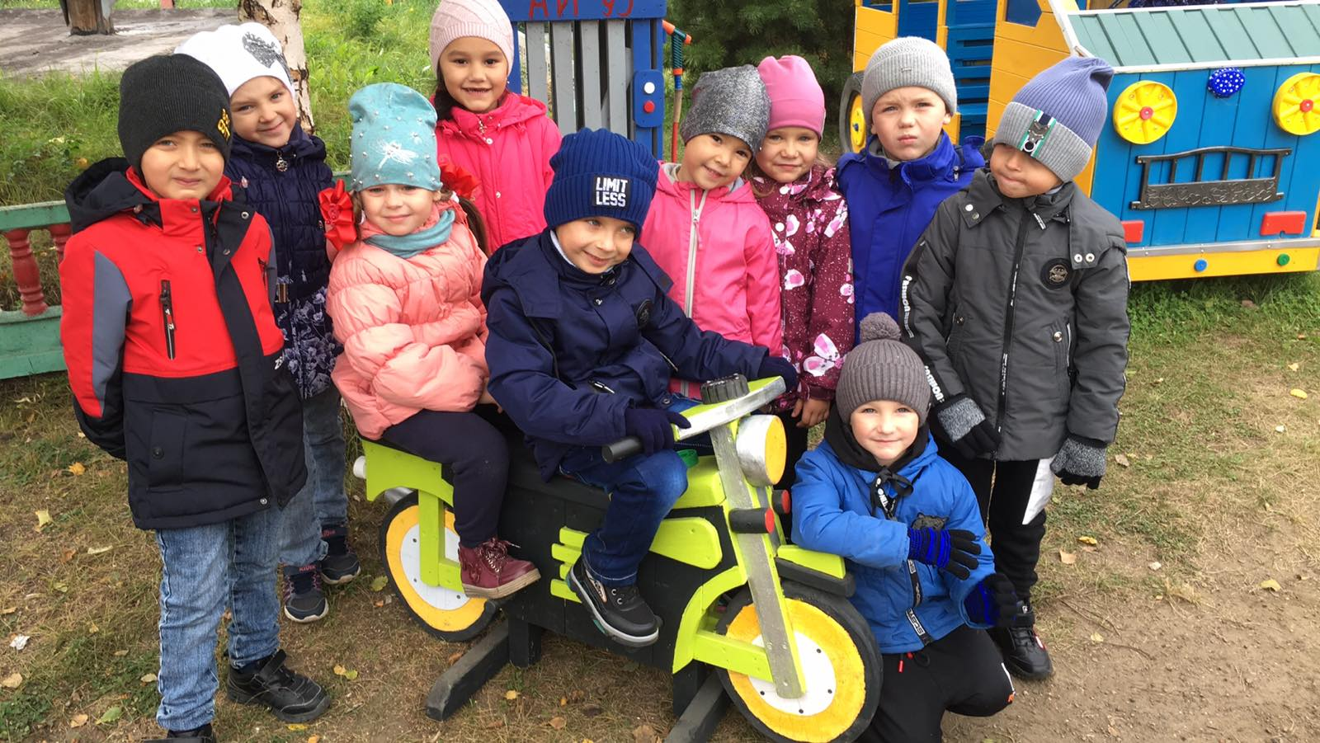

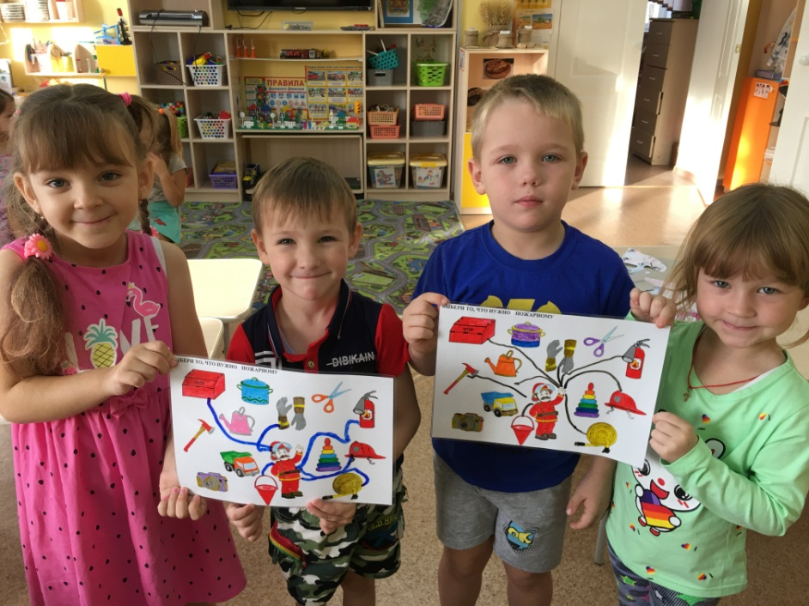

«Пожарная безопасность»

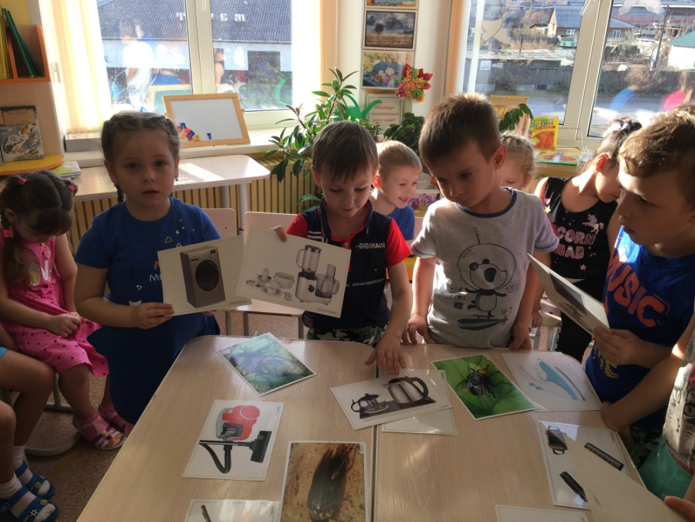

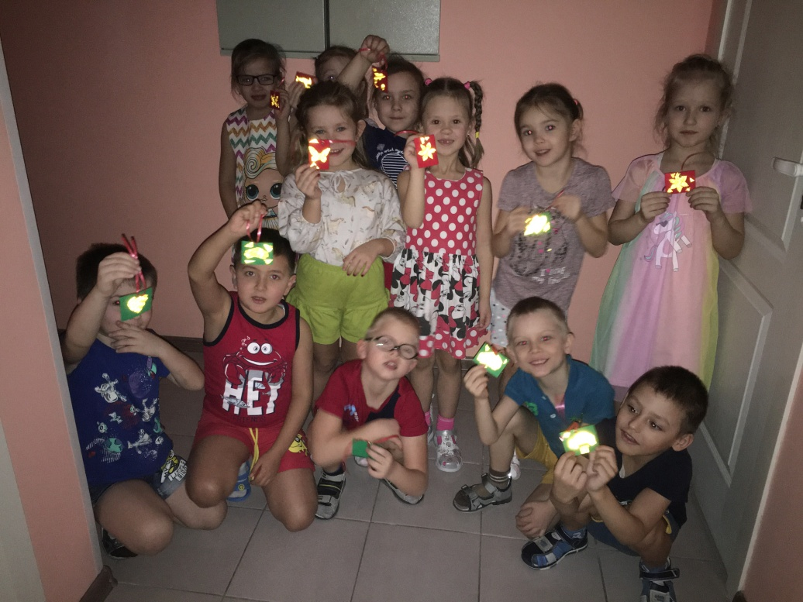

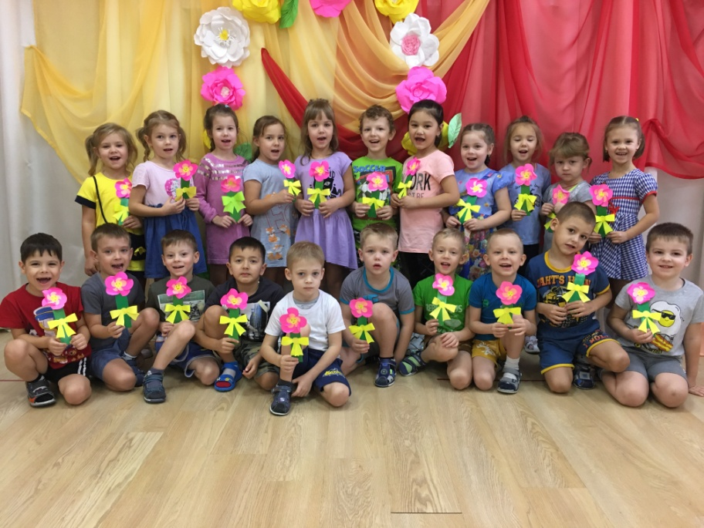

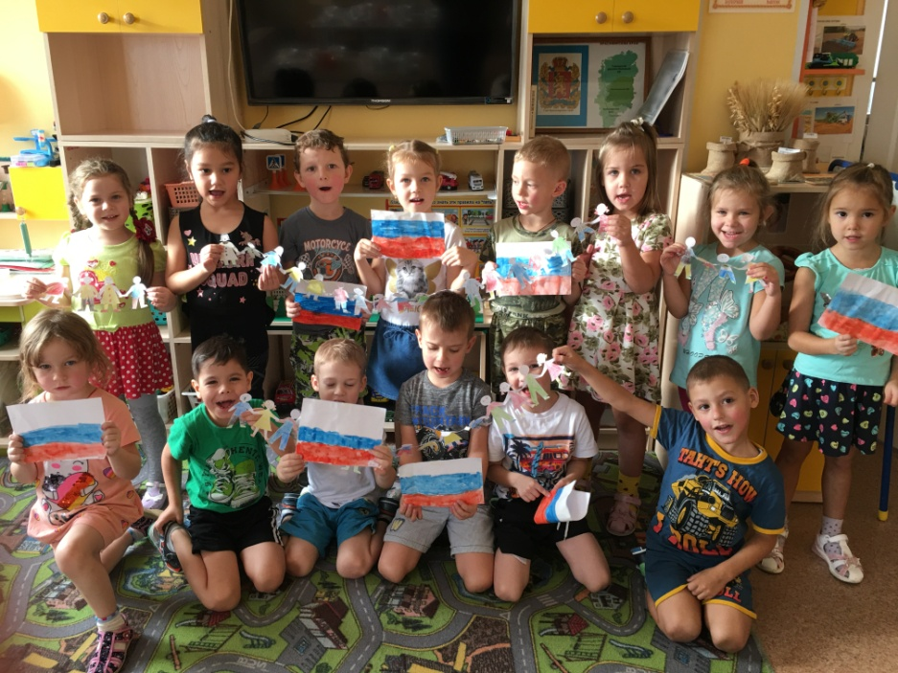

Акция" Три П: понимаем, принимаем, помогаем"

